**Príprava na vyučovaciu jednotku (45 minút)**

**Meno a priezvisko:** Radka Schwartzová

**Tematický celok:** Opakovanie

**Téma:** Opakovanie – objem a povrch hranola a valca

**Ročník:** 9

|  |  |
| --- | --- |
| ***Ciele vyučovacej hodiny*** | ***Vstupné vedomosti*** |
| Žiak vie:   * Správne vypočítať objem a povrch hranolov, * Správne vypočítať objem a povrch valca, * Správne definovať valec, pravidelný *n* – boký hranol, * Zapísať a využiť vzorce na výpočet objemu a povrchu hranola, resp. valca, * správne odvodiť neznámi údaj zo vzorca pre výpočet telesa, ak je známi objem, resp. povrch telesa, * premeniť už dané údaje na údaje v potrebných jednotkách. | * Rovnice, nerovnice, * Vzájomná poloha priamky a kružnice, * Vzájomná poloha dvoch kružníc, * Objem a povrch hranola, * Objem a povrch valca, * Premena jednotiek, |
| ***Didaktické problémy, miskoncepcie*** |
| * Žiaci nepoznajú význam všeobecného vzorca na povrch a objem hranola, |
| ***Prostriedky, pomôcky*** | ***Metódy a formy*** |
| Pracovný list, dataprojektor, tabuľa, písacie pomôcky, hranoly | Samostatná práca, frontálna práca, sokratovský rozhovor, metóda otázok a odpovedí, vysvetľovanie, demonštrácia |

**Úvod (2 min.)**

Pozdrav so žiakmi. Oboznámenie žiakov s cieľom vyučovacej hodiny – opakovanie – objem a povrch hranola a valca.

**Opakovanie (43 min.)**

Na začiatku vyučovania so žiakmi skontrolujem domácu úlohu. Najprv sa opýtam na ich výsledky a potom im správne riešenie napíšem na tabuľu.

Na opakovanie učiva využijem pracovný list so systémom úloh. Žiakom tento pracovný list zobrazím cez dataprojektor a zároveň im rozdám pracovné listy.

Cieľom pracovného listu je aby si žiaci zopakovali základy výpočtu objemu a povrchu hranolov a valca, ako napr.:

- znázorňovanie siete hranolov,

- odvodzovanie zo základného vzorca pre výpočet povrchu a objemu hranola, resp. valca na konkrétny vzorec hranola podľa potreby.

- riešenie (náčrt, zápis, výpočet a odpoveď) slovných úloh pre výpočet objemu a povrchu hranola,

- odvodzovanie potrebnej neznámej zo vzorca pre výpočet objemu a povrchu hranola, resp. valca a jej výpočet.

- premena jednotiek tak, aby boli známe údaje z úlohy zapísané v rovnakých jednotkách.

Žiaci budú na tomto pracovnom liste pracovať po jednotlivých úlohách vo dvojiciach, pričom po každej úlohe ich výpočet skontrolujem.

***Úlohy – Povrch a objem telies***

**Príklad 1.** Znázorni sieť:

1. Pravidelného štvorbokého hranola,
2. Štvorbokého hranola s podstavou obdĺžnika,
3. Štvorbokého hranola s podstavou lichobežníka,
4. Pravidelného trojbokého hranola.

**Príklad 2.** Vyjadri zo všeobecného vzorca pre výpočet povrchu a objemu hranola konkrétny vzorec pre výpočet povrchu a objemu:

1. pravidelného štvorbokého hranola,
2. štvorbokého hranola s podstavou obdĺžnika,
3. štvorbokého hranola s podstavou lichobežníka,
4. trojbokého hranola s podstavou trojuholníka,
5. trojbokého hranola,
6. trojbokého hranola s podstavou pravouhlého trojuholníka,
7. pravidelného trojbokého hranola,
8. trojbokého hranola s podstavou rovnoramenného trojuholníka,
9. valca.

**Príklad 3.** Vypočítaj povrch a objem trojbokého hranola, ktorého sieť vidíš na obrázku:

1. 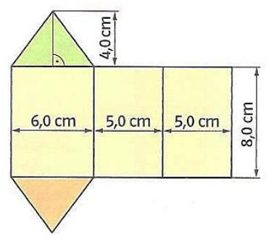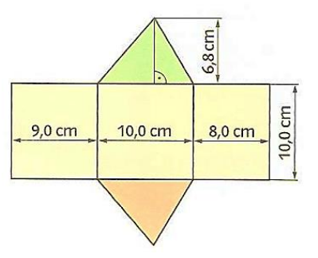 b)

**Príklad 4.** Vypočítaj objem a povrch hranola s rozmermi:

1. $a =5 m$, $b=2 m$, $v_{H}=8 m$ (*štvorboký hranol s podstavou obdĺžnika*).
2. $a =3 dm$, $b=4 dm$, $c=5 dm$ $v_{H}=12 dm$ (*trojboký hranol s podstavou pravouhlého trojuholníka*).
3. $a =1,5 m$, $v_{a}=18 dm$, $b=c= 20 dm$, $v_{H}=10 dm$ (*trojboký hranol*)
4. $a =10 cm$, $b=3 cm$, $c =4 cm$, $d=3 cm$ $v_{L}=0, 2 dm$, $v_{H}=9 cm$*(štvorboký hranol s podstavou lichobežníka*)

**Príklad 5.** Trojboký hranol má objem 11,1 dm3, obsah podstavy je 200 cm2. Vypočítajte výšku hranola.

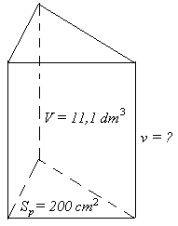

**Príklad 6.** Štvorboký hranol má objem 864 cm3. Lichobežník, ktorý je jeho podstavou, má rozmery *a* = 10 cm, *c* = 8 cm, *vL* = 6 cm. Aká je výška hranola?

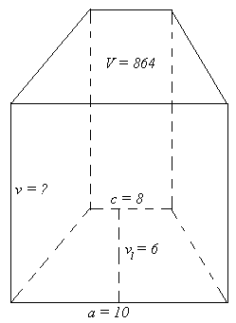

**Príklad 7.** Dopočítaj chýbajúce rozmery a povrch štvorbokého hranola:

Obrázok, na ktorom je stôl

Automaticky generovaný popis